Муниципальное бюджетное общеобразовательное учреждение
Новосильская средняя общеобразовательная школа
Новосильского района Орловской области
(МБОУ Новосильская СОШ)
303500 Орловская область, г. Новосиль, ул. Карла Маркса, д.12
тел.: 8 (486 73) 2-15-65, 8 (486 73) 2-11-95, факс: 8 (486 73) 2-14-03.
E-mail: novosilschool@mail.ru, Web-site: http:// www.novosilschool.ru

СЦЕНАРИЙ
конкурсной программы
«ГАИ - ГИБДД – 85»

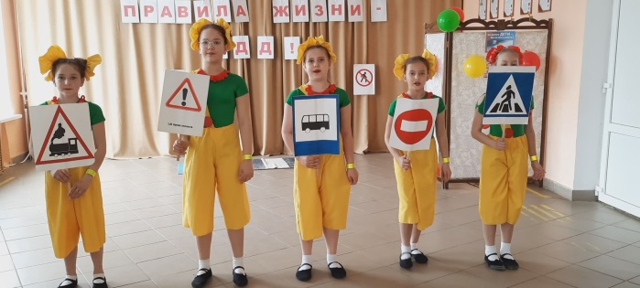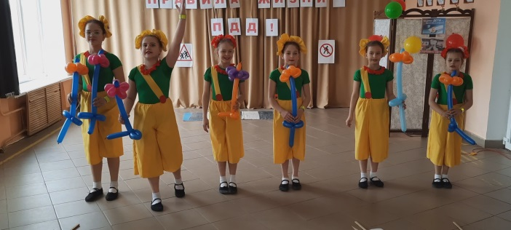

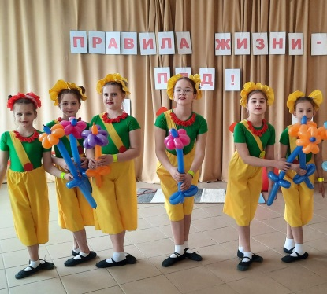

Подготовил:
Алехина Т.Н., учитель ВКК,
МБОУ Новосильской СОШ

г.Новосиль
2021г.
Выход отряда ЮИД мл.группы «Вечный двигатель»

Спортивная зарисовка (30 сек.)

Командир отряда:
«Мы на месте не сидим,
с агитацией спешим!
Вечный двигатель!»
Произносит вся команда: «Всегда вместе!»
Командир: «Вечный двигатель!»
Произносит вся команда: «Всегда рядом,
За безопасность всем отрядом!»

1 ведущий: История ПДД началась при Иване III, который упорядочил работу почтовых трактов, где меняли лошадей.

2 ведущий: Да, а наши старшие ЮИДовцы рассказывали, что 3 июля 1936г. образовалась Государственная автоинспекция!

3 ведущий: Так значит этот год юбилейный!

Исполнение песни-переделки (30сек.) на мотив «Пластилиновая ворона»

Нам помнится история
ГАИ возникновения!
И правила вождения
Однажды тут ввели.
Не знаем мы профессии
Нам думается лучше,
А может быть и лучше -
Нам в жизни не видать!

1 ведущий:
С юбилеем ГИБДД поздравляем.
За безопасность дорог выступаем!

2 ведущий:
Во все времена,
Всегда и везде
Следит за порядком наш ГИБДД!

Командир:
ГИБДД – достоянье России!
1 ведущий:
ГИБДД - наша сила и честь!
2 ведущий:
ГИБДД – наш ангел-хранитель!
Все вместе:
И как здорово, что он есть!

3 ведущий:
Инспектор ГИБДД честный и смелый.
Страну большую от беды хранит.
4 ведущий:
Мы с этой службой хорошо знакомы.
Мы – смена ваша,
Вместе:
Ваш родной ЮИД!
5 ведущий:
С цифрой 85
Вас приятно поздравлять!
Звучит музыка, исполняется танцевальная зарисовка « С днем рождения!»

1 куплет
Утро этого дня,
Небо этого дня
В колокольчик звеня,
Поздравляют тебя!

Припев:
С днём рождения,
И я, и я, и я, и я
Поздравляю тебя!
С днём рождения,
И я, и я, и я, и я
Поздравляю тебя!

6 ведущий:
От нашего «Вечного двигателя»
Примите уваженья букет,
1 ведущий:
При этом хотим попросить:
Когда ГИБДД будет ровно 100 лет,
Все вместе:
Не забудьте и нас пригласить!

СПАСИБО ЗА ВНИМАНИЕ!

